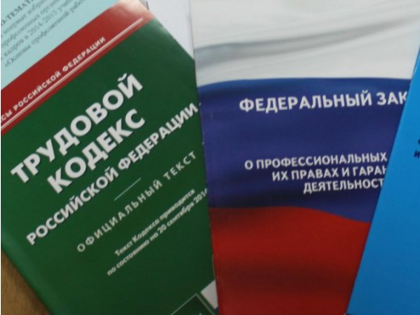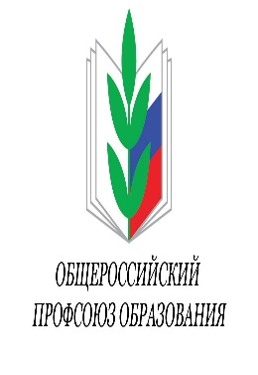Правовая инспекция труда Профсоюза | КАЛУЖСКАЯ ОБЛАСТНАЯ ОРГАНИЗАЦИЯ  ОБЩЕРОССИЙСКОГО ПРОФСОЮЗА ОБРАЗОВАНИЯ  https://www.eseur.ru/kaluga/  Информационный листок №9  Судебная практика Верховного Суда РФ

Гражданско-правовой договор не признали трудовым - ВС РФ потребовал пересмотра
Общество разместило в интернете вакансию программиста на удаленке. С кандидатом заключили гражданско-правовой договор, выдали сим-карту и обеспечили доступ к системе компании.
Специалист потребовал признать договор трудовым. Заявил, что выполнял должностные обязанности, использовал сервисы и средства доступа организации, ежемесячно получал фиксированную оплату и надбавку, соблюдал локальные акты, проходил испытание.
Апелляция и кассация не выявили признаки трудовых отношений, однако ВС РФ с ними не согласился. Он подчеркнул, что среди прочего следовало выяснить:
- выполнял ли истец работу по заданиям, результат которой нужно сдать, или же трудовую функцию программиста;
- сохранял ли он положение самостоятельного хозяйствующего субъекта;
- был ли интегрирован в организационный процесс;
- подчинялся ли ПВТР и иным актам компании;
- имел ли доступ к информресурсам наряду с работниками общества;
- как оплачивали его труд (в т.ч. периодичность и размер поступлений, механизм расчета).
Также ВС РФ отметил, что апелляция неверно распределила бремя доказывания, возложив его на истца. Дело направили на новое рассмотрение.
Документ: Определение ВС РФ от 23.01.2023 N 2-КГ22-10-К3

ВС РФ: нельзя продлить срок трудового договора на следующий день после его истечения
С работником заключили срочный трудовой договор до 31 декабря 2018 года. Два раза его продлевали на год допсоглашениями от 1 января. Когда срок по последнему из них истек, сотрудника уволили.
Дело дошло до ВС РФ. Он не согласился с судами, которые сочли действия организации законными. Стороны не требовали расторгнуть договор, когда он подходил к концу, и работник продолжал выполнять обязанности. Допсоглашения заключали уже после предполагаемой даты увольнения. При таких обстоятельствах трудовые отношения считают бессрочными. Изменить срок трудового договора могли только через его расторжение и заключение нового.
Дело направили на новое рассмотрение в первую инстанцию.
Документ: Определение ВС РФ от 16.01.2023 N 5-КГ22-131-К2

Калужская областная организация Профсоюза работников народного образования и науки РФ

Тел.факс: 57-64-69, prokaluga@mail.ru
Калуга, март, 2023
https://www.eseur.ru/kaluga/

